腾讯会议操作指南
- 腾讯会议登录
电脑端或手机移动端下载“腾讯会议”软件，并完成注册登录。

- 会议信息
因腾讯会议单个会议最大容纳300人，故本次培训设两个会议间，直播内容一致，加入其中一个会议间即可，无需重复加入。
会议号1：258-961-187
会议链接：https://meeting.tencent.com/dm/3dioevHw97GX
会议号2：416-363-933
会议链接：https://meeting.tencent.com/dm/Dk2at44zyqiq
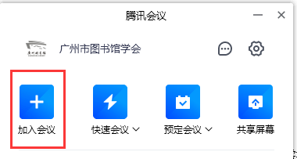
点击“加入会议”
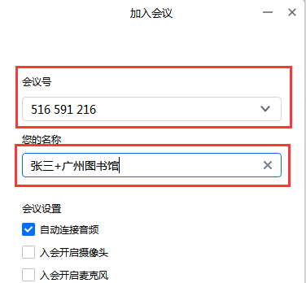
输入会议号，并以真实姓名+工作单位（例：张三+广州图书馆）命名

- 会议报名
本次培训仅对广州市图书馆学会会员开放，因此每位学员进入会议前需实名报名，待学会秘书处审核后再进入会议间。
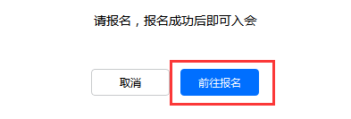
前往报名

报名截止时间为2022年11月9日9:00

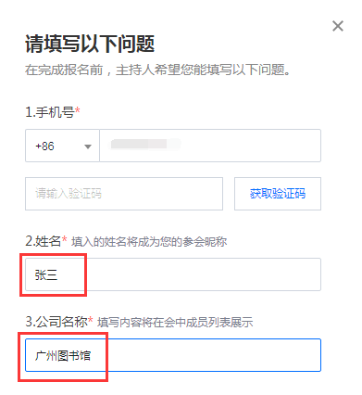
培训需实名报名审核

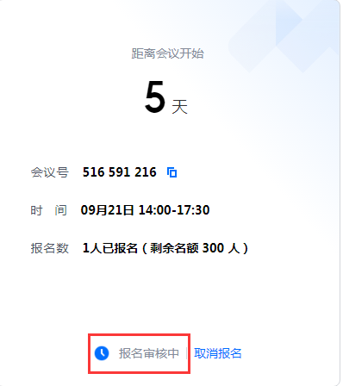
报名审核中

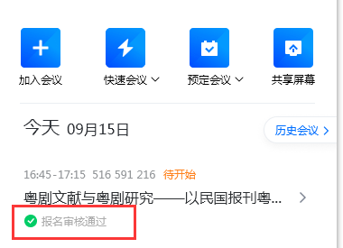
报名审核通过

- 进入会议间
入会密码：1109
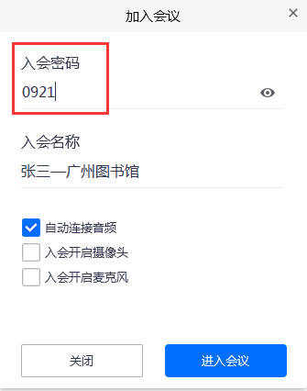
输入入会密码，并以真实姓名+工作单位（例：张三+广州图书馆）命名即可进入会议间

- 会议签到/签退
培训开始前15分钟将发起会议签到，并在会议结束后再次发起签到（视为签退）。
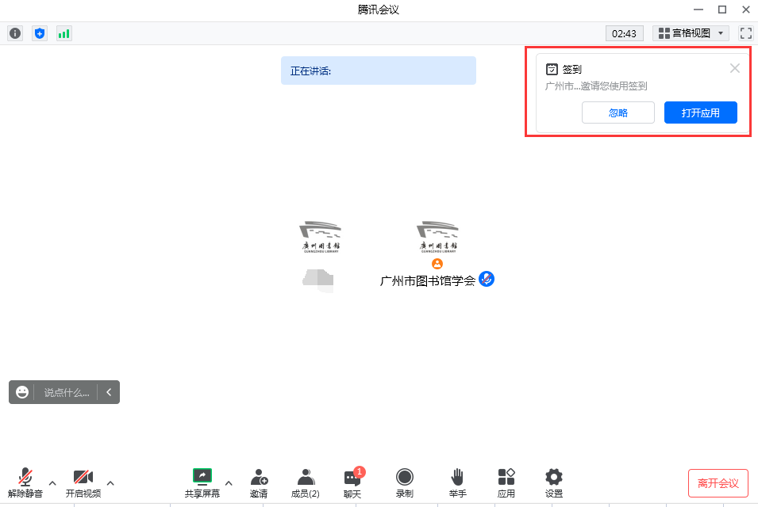
发起签到时，会议界面有签到提醒功能

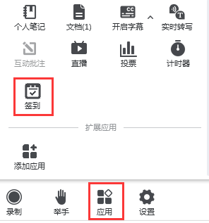
可在“应用”中点击“签到”按钮进行签到

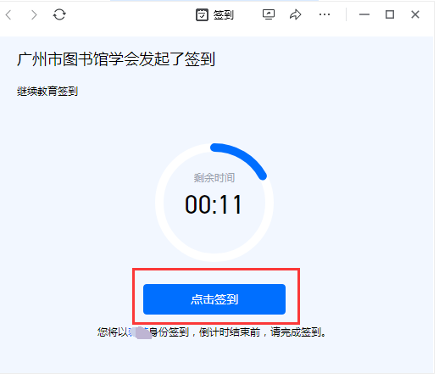
签到进行中
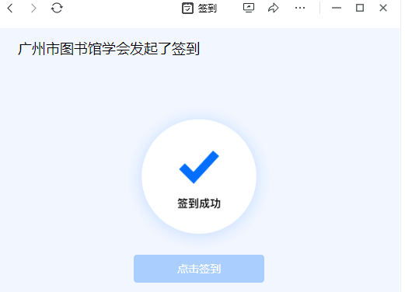
签到成功
- 试卷下载及提交
考核试卷（样卷）在腾讯会议中自行下载，完成作答后，将试卷电子版于2022年11月10日24:00前发送至学会邮箱gzstsgxh@gzlib.org.cn。逾期提交者，本次培训将无法获取学时。
提交的作业需准确列出学员姓名、单位、手机号和身份证号，如因个人信息不准确或缺失导致学时无法录入广东省专业技术人员继续教育管理系统的，后果由个人承担！

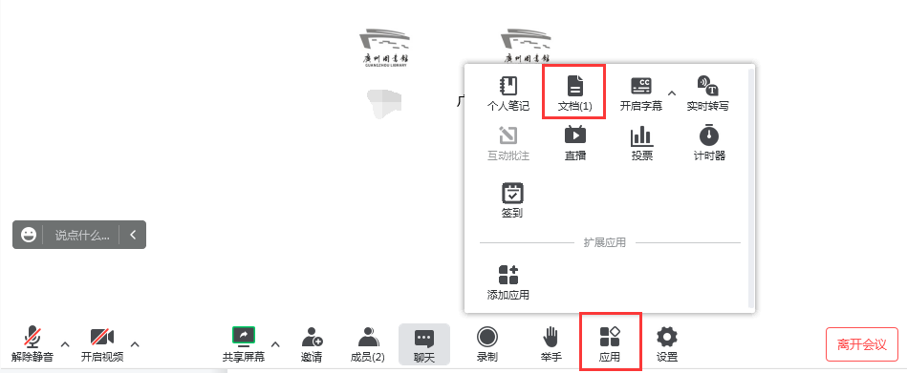
在会议间的“应用”中点击“文档”按钮

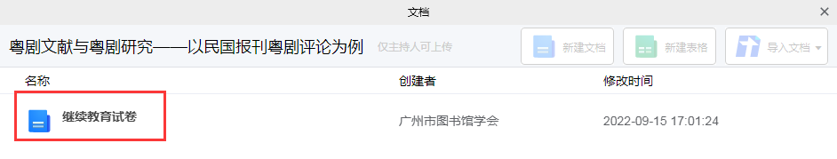
点击所需试卷

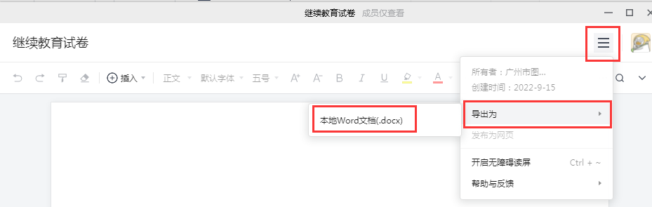
将试卷电子版导出至本地Word文档，并完成作答

- 交流与互动
互动环节，学员可通过聊天区把需要交流的问题以私聊的方式提交给主持人，学会秘书处将学员提出的问题收集，并统一发专家现场解答。
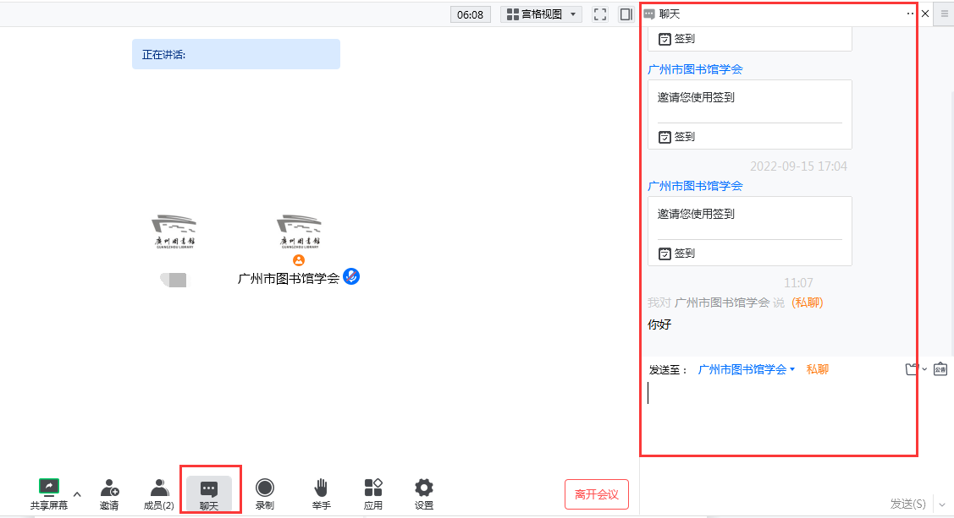
在聊天区输入需交流的问题

